のきまり

　①　ずＡ４サイズの大きさにまとめましょう。

　②　人に見せることを考えて、ていねいな言葉づかいや文字で書きましょう。

　③　やイラスト、図やグラフを入れてまとめると分かりやすくなります。

　④　インタビューした人のや、見学したのをのせる場合は、ずのをりましょう。

　⑤　本やなどをってべたは、にを書きましょう。図やグラフをしたもじです。

について

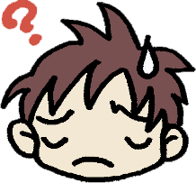

まとめるってしいなぁ。

インターネットにたようなまとめがあったから、まねしちゃおうかな。

にするのはいいけれど、そのままうつして自分のまとめにしてはいけないとで決められているんだよ。もし、そのままうつすときは、したことを書かないといけないんだよ。

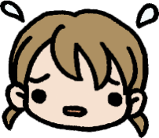

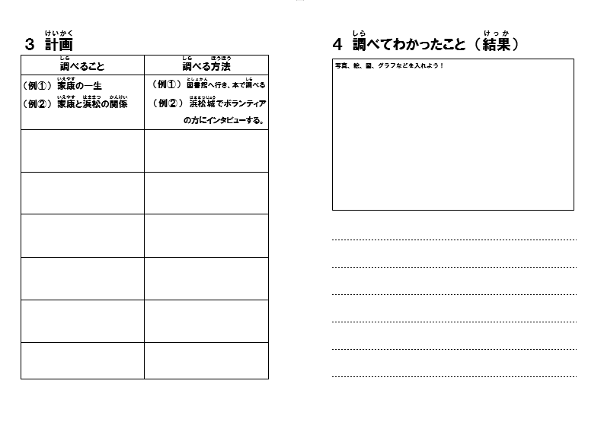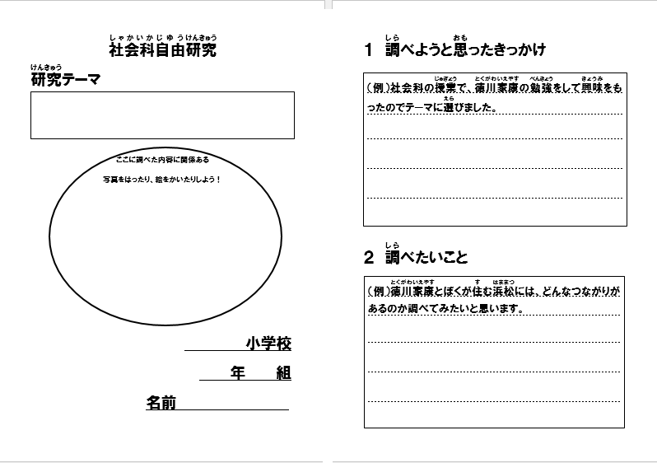テンプレートのい

ページが足りなかったらコピーして書き足しましょう。

上に写真や図などを入れましょう。

下に調べたことの文章を入れましょう。

どうして、調べようと思ったのか理由を書きましょう。

調べた内容や伝えたいことを研究テーマに書きましょう。

調べて、わからないことが出てきたら計画に加えましょう

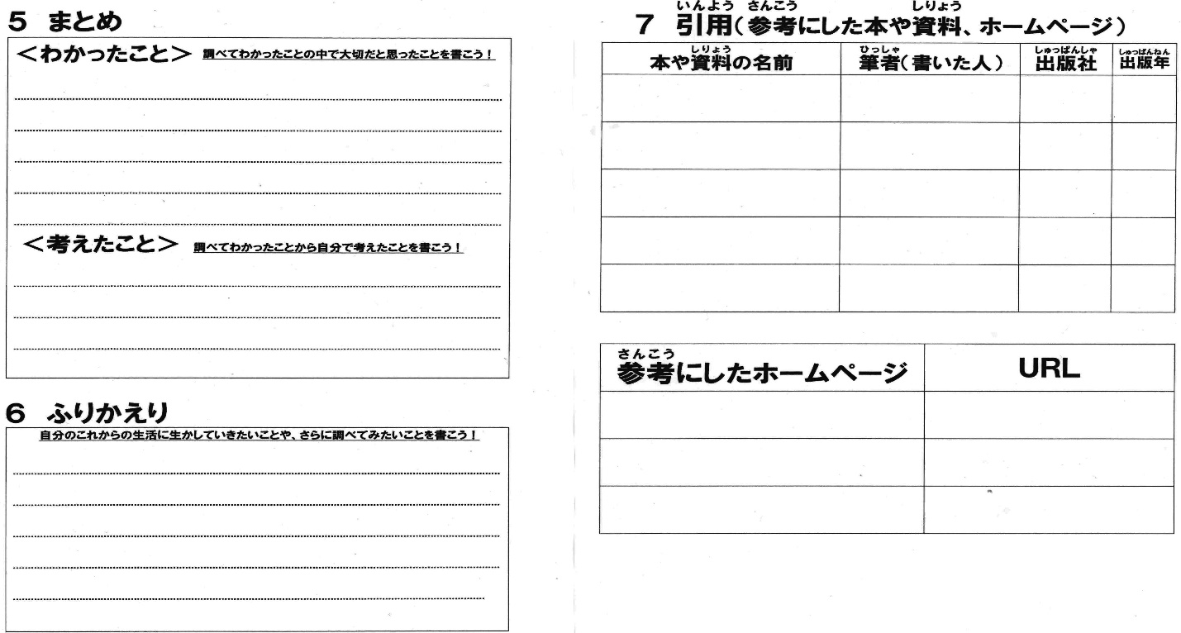

わかったことと考えたこと、これからの生活に生かしていきたいことを分けて書きましょう。

本の最後のページに筆者や出版年が書いてあります。

テーマ

ここに調べた内容に関係ある

写真をはったり、絵をかいたりしよう！

　　　　　　小学校

　　　年　　　組

名前

１　べようとったきっかけ

２　べたいこと

３

|  |  |
| --- | --- |
| べること | べる |
|  |  |
|  |  |
|  |  |
|  |  |
|  |  |
|  |  |
|  |  |

４　べてわかったこと　（）

写真、絵、図、グラフなどを入れよう！

５　まとめ

調べてわかったことの中で大切だと思ったことを書こう！

＜わかったこと＞

＜考えたこと＞

調べてわかったことから自分で考えたことを書こう！

６　ふりかえり

自分のこれからの生活に生かしていきたいことや、さらに調べてみたいことを書こう！

７　（にした本や、ホームページ）

|  |  |  |  |
| --- | --- | --- | --- |
| 本やの名前 | （書いた人） |  |  |
|  |  |  |  |
|  |  |  |  |
|  |  |  |  |
|  |  |  |  |
|  |  |  |  |

|  |  |
| --- | --- |
| にしたホームページ | ＵＲＬ |
|  |  |
|  |  |
|  |  |